LISTINO PREZZI
prezzi al pubblico

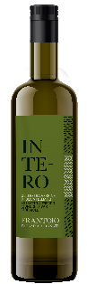
INTERO
Olio EVO Monocultivar Moraiolo
- Bottiglia da lt 0,5 € 13.50
- Bottiglia da lt 0,75 € 16.50
- Bottiglia da lt 1,5 € 34.00 (in confezione cassetta legno)

RAGGIOLO
Olio EVO Leccino, Frantoio, Moraiolo
- Lattina da lt 1 € 14.00
- Lattina da lt 5 € 65.00
- Bottiglia da lt 0,5 € 9.50

- Lattina da lt 5 € 48.00 (c.o.2020-2021)

UNO
Olio EVO Leccino, Frantoio Moraiolo, raccolta anticipata
- Bottiglia da lt 0,5 € 13.00

Visita guidata, degustazione oli con bruschetta e calice di vino locale
€ 6.00 pax

